

Руководителю

Сегодня для своего успешного развития сельская школа должна уметь находить партнеров и друзей в сфере бизнеса и сотрудничества с некоммерческими организациями, городскими и сельскими школами своего региона и других регионов нашей страны.
Рыбаков Фонд и проект «Сельские школы РФ» (Фонд «Институт воспитания строителей страны») объявили о сотрудничестве, благодаря которому сельские образовательные организации смогут внедрять концепцию «Школа – центр социума».
Отмечается, что сельские школы получат инструменты, чтобы привлекать дополнительные ресурсы для развития – с помощью школьного сообщества, фандрайзинга и социальных партнерств.
Прежде всего, это онлайн-курс «Школа – центр социума», а также одноименный конкурс, который стартует осенью: он поможет школам развивать сообщество с участием успешных выпускников и создавать эндаументы.
«Мы рады партнерству с проектом «Сельские школы РФ», который сформировал уникальную базу школ и создает для них среду взаимной поддержки. В стране 27 тысяч сельских школ. Для многих из них единственно возможная стратегия развития – это опираться на участие местных жителей и выпускников и строить сеть партнерств. Так сельская школа естественным образом оказывается центром социальной жизни села. А наша концепция «Школа – центр социума» нацелена на развитие школ как открытых сообществ, которые аккумулируют ресурсы и возможности – и для школьников, и для всех местных жителей. Мы разработали инструменты, позволяющие формировать сильное школьное сообщество – шаг за шагом. Рыбаков Фонд благодаря партнерству с проектом «Сельские школы РФ» сможет «дотянуться» до тысяч школ и открыть им доступ к этим инструментам – применяя их, сельские школы будут уверенно развиваться и процветать» - рассказала сооснователь и президент Рыбаков Фонда Екатерина Рыбакова.
Важно научить сельскую школу менять условия «под себя», находить союзников и друзей среди городских школ, НКО, выпускников. То, что делает сейчас Рыбаков Фонд по внедрению модели школы как центра социума, крайне важно для сельской школы.
Приглашаем Вашу школу к участию в конкурсах и проектах Рыбаков Фонда, зарегистрировавшись на сайте «Сельские школы РФ» по ссылке https:// сельскиешколыроссии.рф/?page_id=14519.
Информация по конкурсу по ссылке
https://rybakovschoolaward.ru/? utm_source=mailing&utm_medium=Email&utm_campaign=selskiye_schools&utm_content=mail&utm_term=2020-10-07
Участие школ в конкурсах и проектах Рыбаков Фонда бесплатное.

Исполнительный директор национального проекта «Сельские школы РФ» | 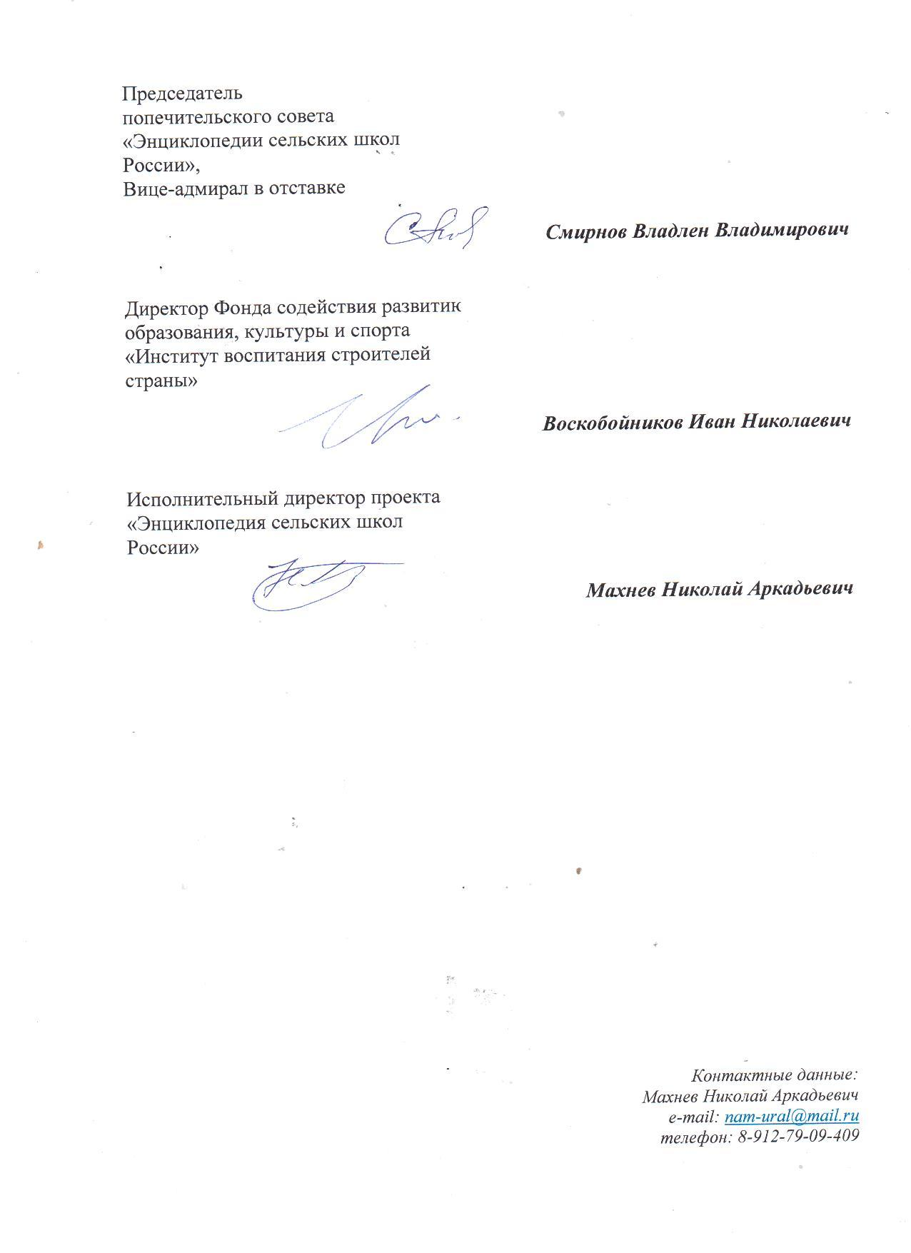  Н.А. Махнев
Контактный телефон 8-912-79-09-409,
e-mail: shkola.sela@mail.ru

